Технологическая карта урока по учебному предмету «Технология» в 4 классе на тему:
«Подарок маме»
Практическая работа: «Оформление интерьера кухни, изготовление подставки под чашку».

Тип урока: | Комбинированный
Авторы УМК: | Лутцева Е. А., Зуева Т. П
Цели урока: | Ознакомить с техническими условиями и навыками выполнения на станке подставки под чашку, аппликации на дереве в технике декупаж, с целью дальнейшего применения этих ЗУНов в жизни.
Планируемые образовательные результаты (личностные, метапредметные, предметные): | Планируемые результаты:  - Предметные:  Знать свойства, способы использования древесины;  Работать в технике декупажа;  Организовывать рабочее место;  Составлять композицию в соответствии с тематикой;  Использовать умения работать на станке;  - Метапредметные  Познавательные УУД  Формируем умение извлекать информацию из схем, иллюстраций.  Формируем умение выявлять сущность и особенности объектов.  Формируем умение на основе анализа объектов делать выводы.  Коммуникативные УУД  Формируем умение слушать и понимать других.  Формируем умение строить речевое высказывание в соответствии с поставленными задачами.  Формируем умение оформлять свои мысли в устной форме.  Умение работать в паре и в группе.  Регулятивные УУД  Формируем умение высказывать своё предположение на основе работы с материалом учебника.  Формируем умение оценивать учебные действия в соответствии с поставленной задачей.  Формируем умение прогнозировать предстоящую работу (составлять план).  Формируем умение осуществлять познавательную и личностную рефлексию.  - Личностные  Личностные УУД  Формируем мотивации к обучению и целенаправленной познавательной деятельности.
Оборудование: | Токарный станок по обработке древесины, технологическая карта изделия, образец изделия, мультимедийный проектор.
Образовательные ресурсы: | Учебник «Технология» 4 класс Лутцева Е. А., Зуева Т. П, презентация, Технологическая карта.

№ этапа урока | Этап урока | Цель | Деятельность учителя | Деятельность ученика | Формируемые УУД
 | Мотивация (самоопределение)  к учебной деятельности.  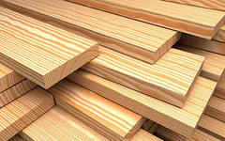 | Психологический настрой учащихся на предстоящее занятие. | Вопрос. Человек использовал это на протяжении тысячелетий для многих целей, в первую очередь в качестве топлива, а также в качестве строительного материала, для изготовления инструментов, оружия, мебели, тары, произведений искусства, бумаги, жилищ. | Ответ.  Древесина | Л. Самоопределение, самоорганизация,  К. Планирование совместного сотрудничества со сверстниками и с учителем.  Р. Способность прогнозировать деятельность на уроке  П.Правильность организации рабочего места
 | Подготовка к основному этапу | Целеполагание и постановка задач. Систематизировать имеющиеся у учащихся знания.  Подготовка учащихся к усвоению нового материала, подведение к теме занятия. | - Кто такие ремесленники?  Знакомство с историей  Города были окружены глухими лесами, поэтому особенно много было мастеров по обработке дерева: резчиков, столяров, плотников. В народе даже говорили, что «лес человека кормит». Мастера резали вещи необходимые в повседневной жизни людей – ложки, тарелки, блюда, туески, крынки. Но простые деревянные изделия были неприглядны на вид. Мастера решили их расписывать незамысловатыми цветами, которые они могли видеть в природе. Для росписи в те времена использовали темперные краски.  Но у каждого мастера был помощник и назывался он подмастерье. | Ответы учащихся.  Реме́сленник —мастер или подмастерье, обладающее определёнными навыками, производящее на продажу и на заказ изделия ручной работы. | Л.Смыслообразование.  П.Анализ,синтез,обобщение,классификация,извлечение необходимой информации из текстов.
 | Практическая работа.  Работа на станках. | Постановка цели учебной деятельности,выбор способа и средств её реализации. Организовать фиксацию затруднения ,соответствие своих действий. | Техника безопасности при работе на станках.  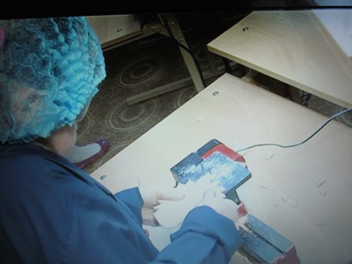  - Посмотрите на то, что у вас получилось.  - Можно это назвать готовым изделием?  - Это заготовка.  Чтобы она получилась готовым изделием её надо украсить.  Это мы будем делать в технике Декупаж. | Работа на станках.  - одеть халаты, очки;  - включаем оборудование, только тогда, когда готовы к работе;  - указательный палец должен находиться сверху дощечки.  Нет. | П.Анализ,синтез,постановка и формулирования проблемы, структуирование знаний.  Чтение технологических карт.
 | Актуализация знаний. | Ознакомить учащихся с техникой выполнения декупажа. | Декупаж – не просто аппликация: это искусство преображения предмета после завершения работы, картинка будет выглядеть как профессиональная роспись и главное, что все вещи получатся красивые и полезные в хозяйстве! |  | Личностные (УУД):  - оценивание усваиваемого содержания, исходя из социальных и личностных ценностей, обеспечивающий личностный моральный выбор.  Метапредметные (УУД):  регулятивные:  - определять и формулировать цель деятельности на уроке;  - под руководством учителя планировать свою деятельность на уроке;  - проводить анализ своей творческой деятельности;  познавательные:  - самостоятельное создание способов решения творческого характера.  коммуникативные:  - ориентироваться в технологической карте;
 | Практическая работа в технике декупажа.  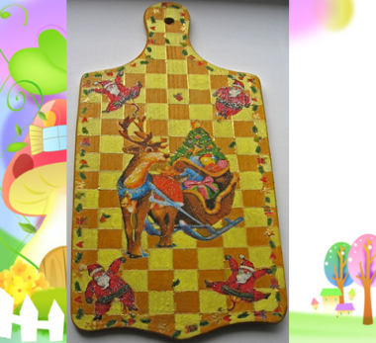 |  | - вырежьте из салфетки картинку;  - снимаем верхний слой с картинкой  (остальные вам не понадобятся);  - помещаем салфетку на поверхность;  - обильно смазываем клеем ЛИЦЕВУЮ  сторону салфетки плавными движениями  кисти ОТ ЦЕНТРА изображения К КРАЯМ;  - после высыхания клея лакируем. | Выполнение практической работы происходит в индивидуально-самостоятельной форме.  Корректировка своей деятельности по представленной технологической карте.  Ученики, соблюдая план своих действий, выполняют практическую работу.  Выявление и устранение типовых ошибок  Индивидуальная помощь | Р. Осуществлять работу на основе предоставленных технологических карт.  К. Осуществлять взаимоконтроль и взаимопомощь
 | Оценка ЗУН учащихся. | Оценка работ учащихся. | Деятельность учителя.  Учитель корректирует оценки, объясняя неточности.  Подводит итоги практической работы:  - все ли выполнили задание;  - какие ошибки возникли при изготовлении;  - соблюдение правил Т/Б,  - все ли учащиеся уложились в отведенное время,  - обобщить работы и назвать лучшие. | - Учащиеся самостоятельно оценивают свои работы (самооценка).  - Учащиеся оценивают работы друг у друга (взаимооценка).  сравнивая работы всего класса.  - Учащиеся определяют самые лучшие работы. | Личностные (УУД):  - умение анализировать собственную художественную деятельность  Метапредметные (УУД):  регулятивные:  - определять и формулировать цель деятельности на уроке;  - выделение и осознание учащимися, что уже усвоено и что еще подлежит усвоению, осознание качества и уровня усвоения;  познавательные:  - выбор критериев для сравнения.
 | Рефлексия учебной деятельности. | Соотнесение цели урока и его результатов, самооценка работы на уроке, осознание метода построения нового знания.  Организовать рефлексивный анализ учебной деятельности с точки зрения выполнения требований, учащимся.  Организовать оценивание учащимися собственной деятельности на уроке. | Подведём итог урока.  - Молодцы! Все ребята справились!  Все сегодня были мастера – ЗОЛОТЫЕ РУКИ!  Основа жизни – труд. Везде! Всегда!  И радость к нам приходит от труда.  И светятся от вдохновенья лица,  Когда работа дружная вершится… | Дети анализируют, сравнивают, отвечают на вопросы.  Ученики оценивают степень достижения цели.  Составляют план действий, направленный на получение недостающих знаний и умений. | Личностные (УУД):  - устанавливать связь между целью деятельности и ее результатом.  - умение обсуждать и анализировать собственную художественную деятельность и работу одноклассников с позиции творческих задач данной темы.  Метапредметные (УУД):  регулятивные:  - осуществлять самоконтроль;  - давать оценку деятельности на уроке совместно с учителем и одноклассниками;  коммуникативные:  - уметь с достаточной полнотой выражать свои мысли  познавательные:  - построение логической цепи рассуждений

ТЕХНОЛОГИЧЕСКАЯ КАРТА

№ | Последовательность работы | Фото
1 | Выпиливание подставки под чашку на станке. | 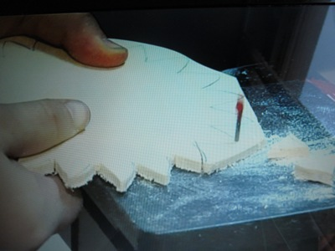
2 | Подготовить материалы и инструменты:  1. салфетки и основу;  2. клей ПВА;  3. ножницы;  4. кисточка.
3 | Вырезать из салфетки картинку.
4 | Отделить от салфетки один верхний слой с картинкой,  остальные нам не понадобятся.
5 | Поместить салфетку на поверхность основы.  Обильно смазать клеем ЛИЦЕВУЮ сторону салфетки плавными движениями кисти ОТ ЦЕНТРА изображения К КРАЯМ. | 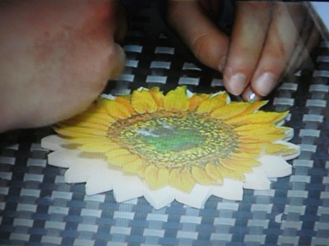
6 | После высыхания клея лакируем.
7 | Готовое изделие.  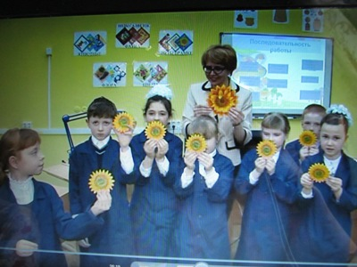 | 